Московский Авиационный Институт(Национальный Исследовательский Университет)

Факультет информационных технологий и прикладной математики

Кафедра вычислительной математики и программирования

Лабораторная работа №2 по курсу “Компьютерная Графика”

Студент: Т.А.Габдуллин

Преподаватель: Г. С. Филиппов

Группа: М8О-306Б

Оценка:

Подпись:

# Лабораторная работа №2

**Тема:**Каркасная визуализация выпуклого многогранника.

**Задача:**Разработать формат представления многогранника и процедуру его каркасной отрисовки в ортографической и изометрической проекциях. Обеспечить автоматическое центрирование и изменение размеров изображения при изменении размеров окна.

**Вариант:**4-гранная правильная пирамида

Исходныйкод

**from matplotlib import pyplot as plt**

**from mpl_toolkits.mplot3d.art3d import Poly3DCollection**

**import numpy**

**fig = plt.figure()**

**ax = fig.add_subplot(111, projection='3d')**

**fig.canvas.set_window_title('timxag')**

**v = numpy.array([[-5, 0, 0], [0, -5, 0], [-2, 0, 2.5], \**

**[0, -2, 2.5], [5, 0, 0], [0, 5, 0], \**

**[0, 2, 2.5], [2, 0, 2.5]])**

**ax.scatter(v[:,0], v[:, 1], v[:, 2])**

**verts = [[v[0], v[5], v[6], v[2]] , [v[4], v[5], v[6], v[7]],\**

**[v[0], v[1], v[3], v[2]] , [v[1], v[4], v[7], v[3]]]**

**ax.add_collection(Poly3DCollection(verts, \**

**facecolors='grey', linewidths=1, edgecolors='black', alpha=.25))**

**plt.axis('scaled')**

**plt.show()**

# Скриншот

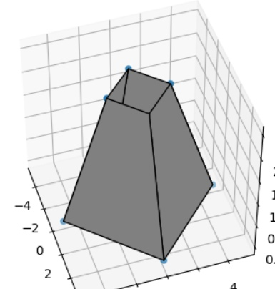

# Выводы

Выполнив вторую лабораторную работу по курсу “Компьютерная Графика”, я узнал новые возможности языка Python и изучил функционал библиотеки Matplotlib для рисования объемных изображений.